一堂80分钟的思政课，学生从古至今穿越了一回合

10月13日，周五，在上海城建职业学院的教室内，正在上着本学期新开设的思政课程《中国城事》。第一堂课，由学院党委书记褚敏讲授。

蓝白条纹衬衫上别着一枚鲜红的党徽，拿着话筒站在讲台上的褚敏正在幽默风趣地给学生讲述着《中国城事》（图1）。80分钟的一堂课，学生没有书本，只有课堂笔记和褚敏的来回互动，每个发言的学生回答问题都能得到褚敏事先准备好的小礼物，作为奖励，也作为对答案的认可（图2）。

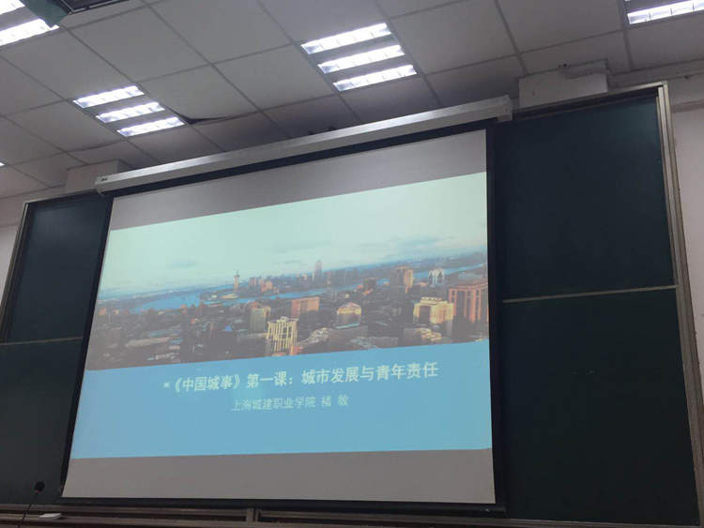

图1 《中国城事》不是《中国城市》

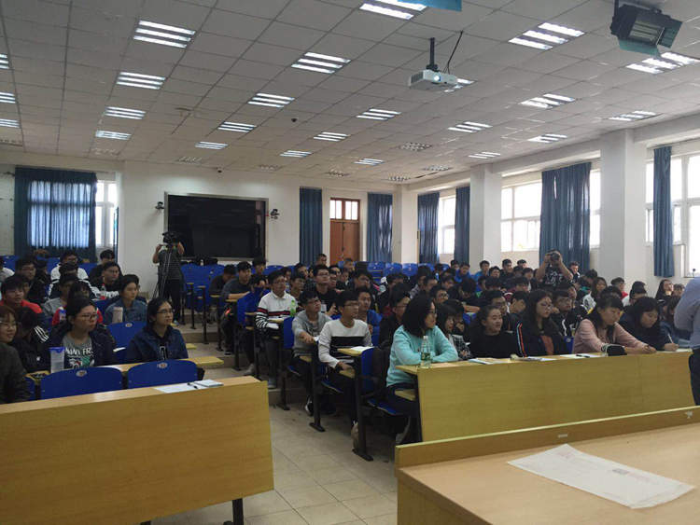

图2 学生与老师频频互动

17BIM1班、17排水工程技术1班、17建筑工程技术3班，该校三个专业100多位学生齐刷刷地坐在讲台下，人手一本笔记本一只笔，边听边做着记录。“未来你们将成为城市管理者、命运从此和城市紧密联系在一起，在这里找到人生的定位。”讲台上的褚敏字正腔圆地说。

“谁能告诉我为何课程的名字是《中国城事》而不是《中国城市》，这个‘事’代表着什么？”坐在第一排的女生在讲台下轻声说，“事件”。褚敏大声地说，“回答得很好！”话语间把一只荧光笔作为对答案的认可，递到了女生面前。紧随其后两位后排的男生分别回答了‘故事’、‘事业’，褚敏也分别给了两位男生小礼物。 投影仪上播放着褚敏做的该课程PPT，屏幕上白底黑字显示着课程目标主要围绕三个点展开：城市故事折射时代变迁、城市事件反映中国道路、城市事业激励青年奋斗。

“亚里士多德说过人们来到城市是为了生活，人们居住在城市是为了更好地生活。为何2010年上海世博会的主题‘城市让生活更美好’，而不是用其它标语呢？”褚敏说到此处，底下的学生若有所思。

接下来的时间，褚敏用视频和故事，给学生们讲述了城市的来龙去脉、城市的故事、历史事件、中国共产党的成立、解放前解放后，城市的未来等等。

80分钟的课，学生们从古至今穿越了一回，本子上也写满了密密麻麻的字。这堂课上完后褚敏给学生留下了随堂作业，一篇500—2000字的课程总结。“基于学生对课程的理解深浅度不同，因此在字数上有较大的幅度，学生也可以对课程提改进建议”，褚敏说。

**课程将不仅局限于课堂之上，还将走出去**

《中国城事》是一门思政选修课，从最初的构思到第一课的讲授，用了一年多的时间，课程研发团队成员之一张炜老师告诉记者。

张炜说，2017年3月，学院制定了《上海城建职业学院校级整体课程思政教学改革 试点工作方案》，通过《中国城事》课程的开设和讲授，“使学生熟悉、了解并有志于城建事业，也更坚定对于中国的信心，以此做好价值引领并传播正能量”。学院党委、教务处、思政教研部、《上海城市管理》杂志编辑部及全院教师在前期课程开发过程中对《中国城事》给予了全方位的大力支持，包括人力财力，以积极响应当前高校“中国系列”思政课选修课程规范化建设的育人需求。 记者了解到《中国城事》这门课分成城市品读、城市建设、城市治理、城市记忆、城市梦想五个模块，通过“讲述中国城市的发展故事”“梳理中国城市的当代风貌”“展示中国城市的未来蓝图”等，多角度、多层面地让学生在追问“什么是中国当下的城事”中，对当代城市的发展有确定性的认识，增进对未来中国的雄才韬略。

张炜告诉记者：“由于本课程立足于城市面面观，立足于拓展学生视野，体现把思想引导和价值观塑造融入课程教学中，因此可以采取常规课堂形式，可以采取选修课形式，可以采取学术沙龙形式，以进一步开掘现有思政教学形式，并通过教学形式的多样化鲜活创新，体现本课程开发的动积极性与主动性，切实保证课程思政改革过程的有效性。”课程将不仅局限于课堂之上，还将走出去，参观博物馆、历史建筑等等。（撰稿：杨青霞）

匠心筑梦——资深总建筑师吴之光教授客串《中国城事》

10月19日下午的《中国城事》课程是由我院周培元老师主讲，话题是“城市更新与海派文化传承”。周培元老师首先着眼于旧城改造、城市更新、城市再生这三个视角，然后列举了新天地、思南公馆、周公馆、田子坊、衡复历史文化风貌区、日本六本木、重庆朝天门等生动案例，让学生们清楚地认识到：城市更新是一种将城市中已经不适应现代化城市社会生活的地区作必要的、有计划的改建活动，但在实践过程中有成功也有败笔，为此我们在城市更新过程中必须始终不能忘记“人”，特别要注重保护城市经典建筑文化遗产，要充分合理地利用地下空间，要把城市公共空间还给市民，而且这才是城市真正发展的目标（图1）。

这次课程特别地邀请到担任过上海市城建设计院院长、上海市政设计研究院院长、上海市建筑学会理事长的资深总建筑师吴之光教授，吴教授曾指导国内许多重要的工程，譬如上海邮电大楼、磁浮列车维修中心、上海地铁2号线龙阳路站、卢浦大桥建筑设计、上海五角场环岛景观、浦东陆家嘴滨江大道景观等，对于城市发展作出了杰出的贡献。在课程中，周培元老师播放了2017年大型建筑行业专题系列纪录片《匠•新》，该系列专题片《建筑管理艺术家——吴之光》展示了吴教授勤奋努力下的卓著贡献，以及他无微不至关怀员工的感人事迹。

那么，吴教授的匠心又是怎么炼成的呢？作为课程的核心互动内容（图2），吴教授仔细回答了课堂提问中的系列问题，强调了城市更新是为了有记忆、给希望、呈绿色，市政公路建筑就是要讲究生态线路，卢浦大桥现在的设计能成为未来100年的艺术精品，在职场上就是要相信自己、坚忍不拔、先人后己（图3）。最后对于我们学生的未来职场发展，吴教授提了三个建议：一是要学会辩证思维，把握名和利的度；二是要始终牢记“我的存在，就是要让别人快乐”；三是万事先要想到父母朋友，要谦虚不能自满。

吴教授现在还在喜马拉雅FM频道还专门设立了《之光讲职场》的“匠新说”节目，开设至今已播放了116.2万次，对弘扬建筑管理经验、培育建筑行业优质人才，付诸了作为建筑大师的人文情怀和匠心追求，也展示了中国建筑业一代匠人成为中国当今社会发展的中流砥柱的理想信念。

《中国城事》作为“中国系列”课程思政的试点课程，周培元老师在课程中采用了知识传课与名家访谈相结合的课程形式，别开生面，既弘扬中国建筑经典瑰宝，同时又将城市建设与管理中所体现的城市精神符号凸显出来，让学生在前辈建筑大师的激情里真切地感受到了“建筑是可阅读的”内在深意。在教法设计上，将校外优质课程资源引入课堂，可以说是《中国城事》课程对“共享资源”的一次有益尝试，做到了让学生看到贯穿传统文化的匠心打造与未来榜样，以及如何积极迈入“用心-有心-匠心”这样的道德成长环节。（撰稿：城市发展研究中心）

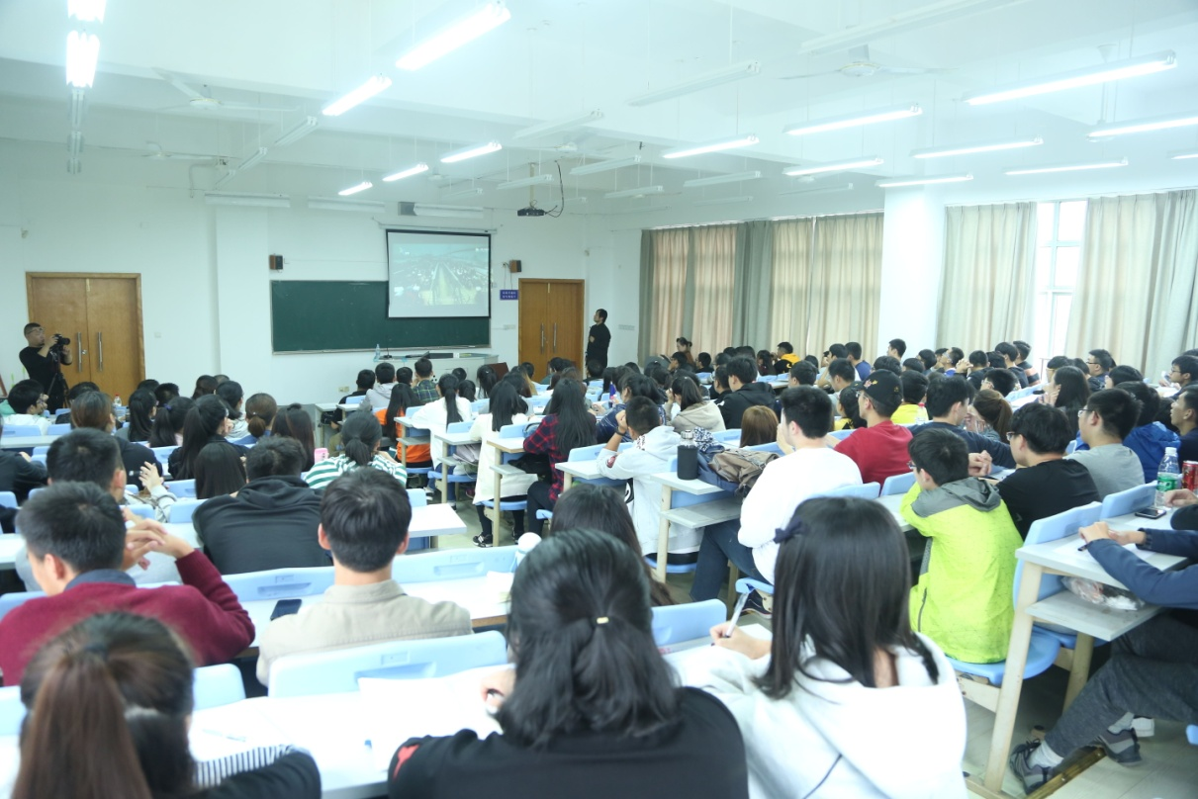

图1 周培元老师在讲课

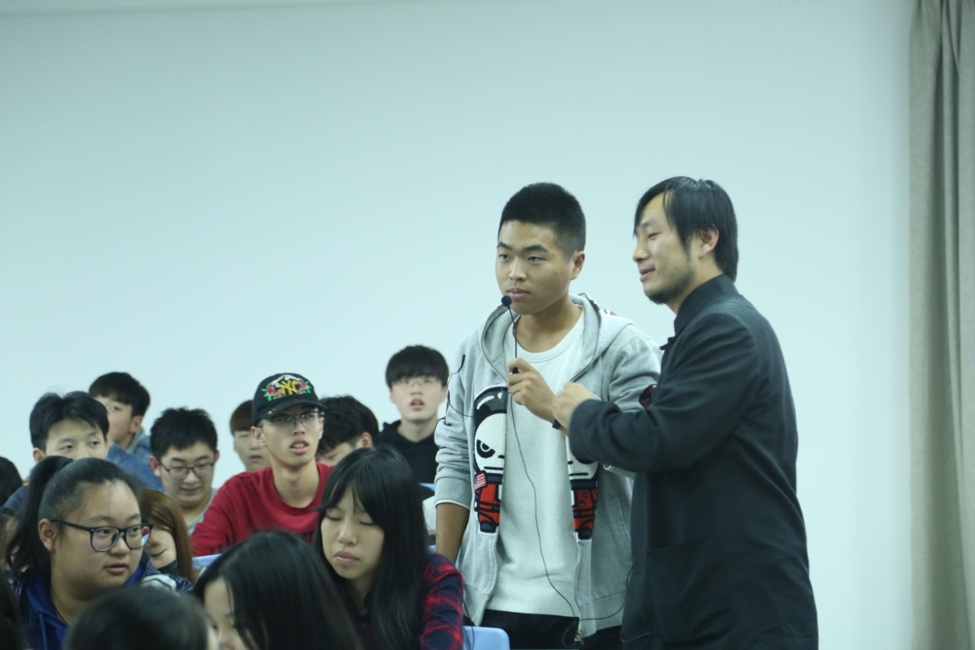

图2 课堂上的精彩互动

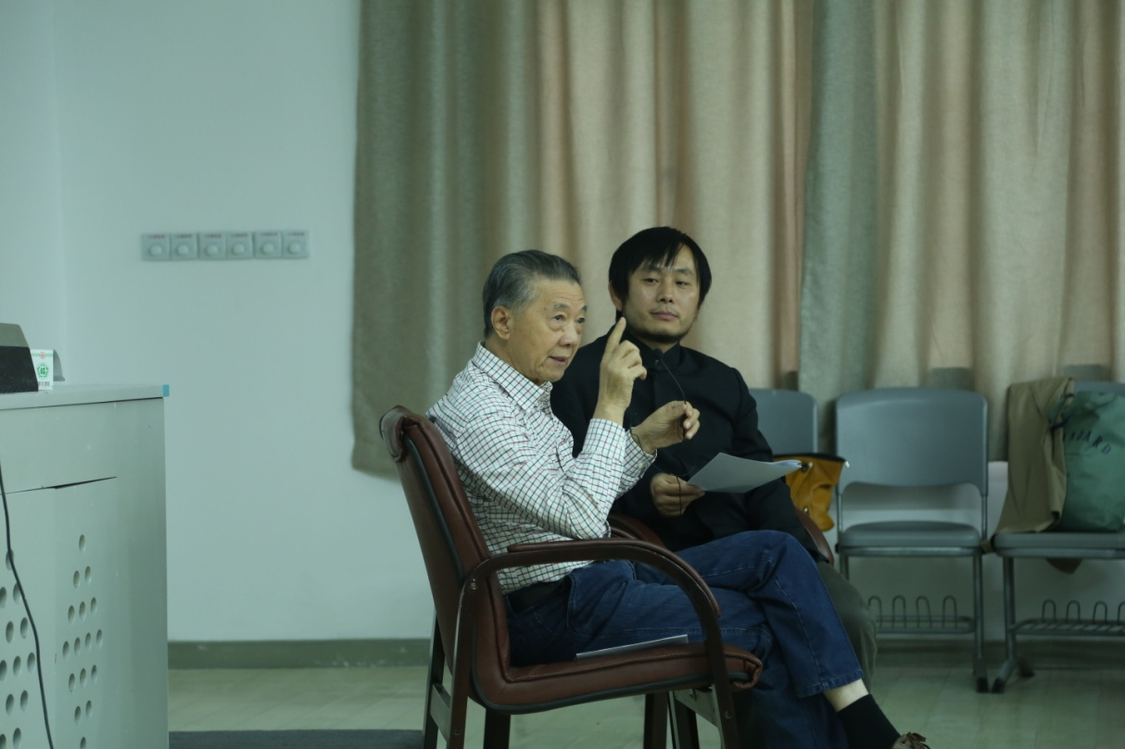

图2 吴之光教授（左）在仔细回答学生提问